

Nuestra misión: “ Formar hombres y mujeres **Cristianos** , **Nobles** y **Capaces** ”

**Curso: 5 tos BASICOS A Y B**

**Asignatura: MATEMÁTICAS**

**Instructivo:**

**1**. Lee bien las indicaciones para evitar confusiones.

**2**. Trabaja de forma clara y ordenada

**3**. Pega tu guía en el cuaderno o de lo contrario la puedes copiar en el mismo, es importante que quede registrado en sus cuadernos de matemáticas ya que es un objetivo nuevo de aprendizaje.

**4**.Esta guía no es evaluada con nota, sin embargo, repasaremos los contenidos cuando regresemos a clases, es por esto que es importante que las tengas pegada o registrada en el cuaderno.

**5**. Si tienes dudas me puedes enviar un mail.

Mail: [**gfritz@colegionuevanazaret.cl**](mailto:gfritz@colegionuevanazaret.cl)

**Contenido: Unidad 1**

* La guía está disponible en la siguiente página.

**Guía de contenido Matemáticas 1**

**Profesora Guissel Fritz Castro**

**OA 02** Aplicar estrategias de cálculo mental para la multiplicación: anexar ceros cuando se multiplica por un múltiplo de 10; doblar y dividir por 2 en forma repetida; usando las propiedades conmutativa, asociativa y distributiva.

**La Multiplicación**

Observa el siguiente video: <https://www.youtube.com/watch?v=CpBVPMBXvt4>

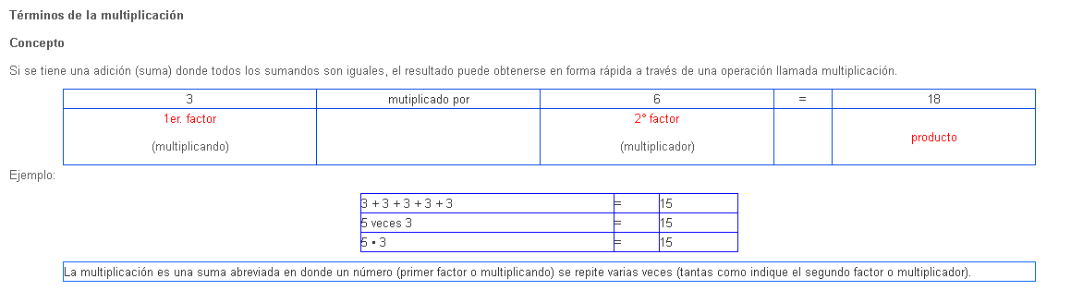**Anexar ceros a cuando se multiplica por un múltiplo de 10.**

Cuando calculamos el producto entre un número cualquiera multiplicado por 10, 100, 1000 o 10000, se puede encontrar directamente el resultado agregando tantos ceros a dicho número, según sea multiplicado por 10, 100, etc.

Esta estrategia siempre funciona, ya que los números en nuestro sistema de numeración se forman agrupando de 10 en 10. Así al multiplicar por ejemplo 345 • 10 se tiene:

Ejemplos:

|  |  |  |
| --- | --- | --- |
| Numero | Multiplicado por | Resultado |
| 21 | 10 | 210 |
| 132 | 100 | 13200 |
| 9856 | 1000 | 9856000 |
| 45216 | 10000 | 452160000 |
| 658 | 100000 | 65800000 |

1. Calcula mentalmente y escribe el resultado.

22 x 10 = 152 x 100 = 15 x 1000 =

1350 x 1000= 854 x 10= 542 x 10000=

1. El dueño de una librería fue a comprar lápices a la fábrica y pidió 30 bolígrafos a $348 cada uno. Observa cómo realizó los cálculos para saber cuánto tenía que pagar por su compra:

358 ● 30

358 (3 ● 10 )

1074 ●10 = 1074**0**

**Explica de que forma el dueño de la librería calculo el valor de compra:**

1. Resuelve los siguientes problemas calculando en forma mental:

* 1 kilogramo de arroz cuesta $479. ¿Cuánto cuestan 60 kilogramos de arroz?

**Respuesta:**

* 10 litros de jugo cuestan $8990. ¿Cuánto cuesta un litro de jugo?

**Respuesta:**

**Multiplicaciones utilizando el procedimiento de dividir y multiplicar por dos.**

1. **Observa el esquema y completa los recuadros resolviendo los cálculos**

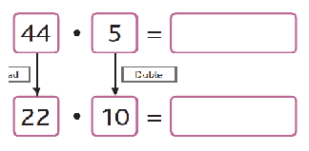

¿Como son estos resultados?

¿Qué producto fue más fácil calcular?

**Lee con atención:**

Para calcular algunos productos, es posible convertirlos en otros equivalentes que sean más fáciles de calcular, dividiendo por dos el primer factor (44) y multiplicando por dos el segundo factor (5). Por ejemplo, en el caso anterior, el factor 44 se dividió por 2 y el segundo factor se multiplicó por 2. De esta forma, el resultado de 44 • 5 se puede encontrar calculando 22 • 10.

**b) Resuelve las siguientes multiplicaciones utilizando el procedimiento de dividir y mul­tiplicar por dos.**

**72 • 5 18 • 15**

**66 • 5 58 • 5**

**Observa el esquema y completa los cuadros resolviendo los cálculos**

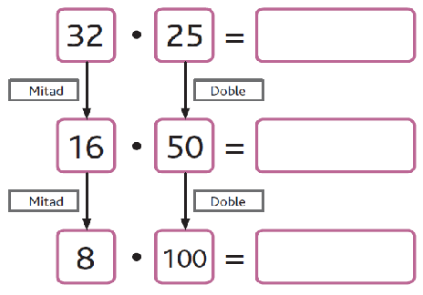

¿Como son los resultados de estas multiplicaciones?

¿Cuál producto fue más fácil de calcular?

**Lee con atención:**

Para calcular algunos productos es posible convertirlos en otros equivalentes que sean más fáciles de calcular, dividiendo por dos el primer factor y multiplicando por dos el segundo factor. Este procedimiento se puede repetir hasta que el segundo factor sea 100 o 1000, y así se aplica la técnica que estudiamos. Por ejemplo, en el caso anterior, el factor 32 se dividió por 2 y el factor 25 se multiplicó por 2. Luego se dividió nuevamente el factor 16 por 2 y se multiplicó el factor 50 por 2. Así para calcular 32 • 25 se puede recurrir a la multiplicación.

**Resuelve las siguientes Multiplicaciones**

48 • 25 92 • 25 28 • 15